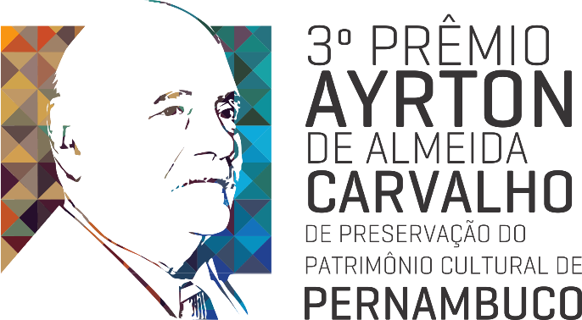

Anexo V – DECLARAÇÃO DE SEÇÃO DE DIREITOS PATRIMONIAIS

DECLARAÇÃO

Declaro para os devidos fins que concordo com a utilização dos produtos e subprodutos resultantes do projeto/ ação _______________________________________________________ (nome da ação) submetido ao edital do 3º Prêmio Ayrton de Almeida Carvalho de Preservação do Patrimônio Cultural de Pernambuco, para fins de divulgação e promoção pela Secult-PE e Fundarpe, bem como concordo com a cessão desses direitos autorais patrimoniais à Secult–PE e Fundarpe conforme Lei nº 12.853, de 14 de agosto de 2013.

_________, ________de ___________ de 2018

_________________________________________
(Assinatura)

(RG: __.____.____. ___-___)

